|  |  |  |
| --- | --- | --- |
| **Zamierzenia dydaktyczne: Bursztynki**  **Grudzień** | | |
| **TEMAT KOMPLEKSOWY:**  **09 – 13.12.2024r. – Kosmos** | | **OBSZAR PODSTAWY PROGRAMOWEJ** |
| **1.** | * Kształtowanie prawidłowych nawyków higienicznych, samoobsługowych w toalecie i łazience, kulturalnego spożywania posiłków przy stole. * Próba samodzielnego ubierania się. | I1,2,3,4  III5,8,9 |
| **2** | * Zachęcanie dzieci do przebywania w grupie przedszkolnej. Przystosowanie dzieci do warunków nowego otoczenia w sposób łagodny i bezstresowy. * Przyzwyczajenie dzieci do nowego trybu życia. Zachęcanie dzieci do nawiązywania kontaktu z personelem przedszkola i pozostałymi dziećmi. * Utrwalenie i przestrzeganie kodeksu grupy. | II1,2,3,4,5,6,7,8,9  III3,4,5,6,7,8,9  IV2,6 |
| **3.** | * Poszerzanie wiedzy związanych z tematyką kompleksową. * Poznanie wiadomości o kosmosie. * Poznanie wiadomości o Astronaucie. | III2,3 |
| **4.** | * Poszerzanie słownictwa związanego z tematyką tygodniową. * Słuchanie opowiadania pt. „ Obserwator nieba” – kształtowanie umiejętności wypowiadania się na temat przeczytanego opowiadania. * Rozwiązywanie zagadek związanych z tematyką kosmosu. * Zachęcanie dzieci do aktywnego słuchania popołudniowych opowiadań | IV 1,2,3,5.9 |

|  |  |  |
| --- | --- | --- |
| **5.** | * Poznanie ciekawostek o przestrzeni kosmicznej * Pobudzanie ekspresji fantastycznej – wykonywanie prostych doświadczeń. * Zabawy ruchowe na świeżym powietrzu: „ Zaczarowany berek” , „ Szybko – wolno” – hartowanie organizmu. | I5  IV2,6,7,8 |
| **6.** | * Praca plastyczna – zamknięcie galaktyki w słoiku – z użyciem waty, brokatu, farb. * „ Dzień i noc” – praca plastyczna z wykorzystaniem pasteli, kredek. * Wdrażanie do prawidłowego trzymania kredki adekwatnie do wieku. | IV1,8 |
| **7.** | * Udział w zabawach ruchowych: „ Lecimy rakietą”, „ Planeta, Rakieta” z elementem toczenia, „ Dzień i noc” z elementem kucania. * Zabawa ruchowa pantomomiczna : „ Kosmiczna wyprawa”. * Zabawy na świeżym powietrzu z wykorzystaniem sprzętu na terenie przedszkola – przypomnienie dzieciom o bezpieczeństwie podczas zabawy. | I5,8,9  IV1,7 |
| **8.** | * „ Zegarowa muzyka” – zabawa z wykorzystaniem wybranych instrumentów perkusyjnych. * Zabawa muzyczna – „ Spacer Astronauty”. * Zapoznanie z treścią i melodią piosenki Nutkosfera pt. „ W układzie słonecznym”. | IV1,7  I5,8 |
| **9.** | * Rozwijanie umiejętności liczenia , klasyfikowania i orientacji przestrzennej poprze zabawy matematyczne: „Co na kiedy?”, „ Ile jest?” , „ Planeta”. | IV11,12,14,15 |

|  |  |  |
| --- | --- | --- |
| **10.** | * Uwrażliwienie dzieci na język angielski. | IV21 |
| **11.** | * Wdrażanie umiejętności pracy w zespole i w parach. | IV1 |

REFREN  
W układzie słonecznym wirują planety  
Wszystkie w innym tempie, okrążają słońce 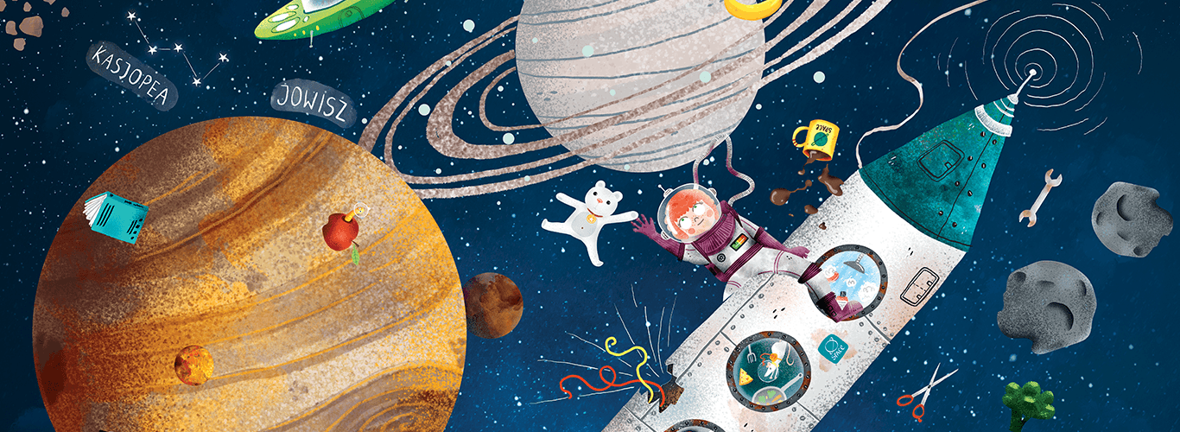  
Różnią się kolorem, masą i rozmiarem  
Lata lecą one stale, kręcą się wytrwale.

MERKURY  
Merkury? To ja! Jestem pierwszy i najmniejszy  
Moją powierzchnie pokrywają ogromne kratery  
Z własną pogodą nie umiem dojść do zgody  
W dzień jest mi gorąco  
W nocy bardzo marznę brrr.

WENUS  
Mam na imię Wenus  
Jestem druga w kolejności  
U mnie nieustannie upał jest bezlitosny  
Wiruję wolno, nigdzie się nie śpieszę  
I bardzo jasno świecę się na niebie.

ZIEMIA  
Tu ziemia, witam serdecznie, czuje się świetnie  
Zamieszkują mnie roślinki, zwierzątka i ludzie  
Jestem trzecią planetą od słońca  
Moja atmosfera jest cudna  
Mam dużo wody, więc śmiało wpadnij ochłodzić.

MARS  
Hej tu Mars planeta numer cztery  
Bardzo się czerwienie, jestem cały zardzewiały  
Mam najwyższe góry i od groma pyłu A!  
Nic nie widzę, znowu leci mi do oczu!

JOWISZ  
Joł joł Jowisz, największy olbrzym gazowy  
Piąty od słońca, na pewno nie przeoczysz  
Choć moja masa jest potężna niezwykle  
To z wszystkich planet kręcę się najszybciej.

SATURN  
Siemanko tutaj Saturn, też składam się z gazów  
Po moich pierścieniach poznasz mnie od razu  
Wirują w nich kamienie, pył i sporo lodu  
Jestem szósty od słońca, w głowie to zakoduj.

URAN  
Cześć, to ja, lodowy gigant o imieniu Uran  
Na mnie jest najniższa temperatura  
Słynę z bladego, błękitnego koloru  
Jestem siódmą planetą i wiruje na boku.

NEPTUN  
Na koniec ja swoje trzy grosze wtrącę  
Nazywam się Neptun i najdłużej okrążam słońce  
Tworzę huragany co powalą wszystko  
Więc nie zbliżaj się zbytnio bo cię zdmuchnę jak piórko.